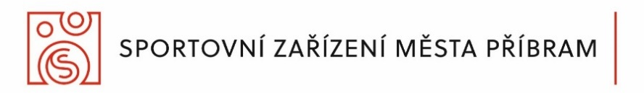

OBJEDNÁVKA Č. 2021036

Dodavatel: Sedláček s.r.o.  čisticí a hygienické systémy  Kärcher | Odběratel:
Název: Karcher | Název: Sportovní zařízení města Příbram p. o.
Sídlo: Hanuše Jelínka 488, 261 01 Příbram V | Sídlo: Legionářů 378, 261 01 Příbram VII
IČ:  25 12 32 97 | IČ: 71217975, DIČ: CZ71217975  za SZM objednává: Kálal Zdeněk  pro středisko:  za SZM schvaluje: Mgr. Slaba Jan
1) Specifikace zboží/služby: | Podlahový mycí stroj KÄRCHER BD50/50 vvč. baterie  +
2) Termín a místo dodání: | - 30.12.2021
3) Cena (bez DPH, včetně DPH)* | Do 95.000 vč.DPH
4) Místo a termín splatnosti ceny, způsob fakturace | - faktura
Za dodavatele objednávku převzal: Za odběratele objednávku schválil:

V. Kubricht…………………..…………….. …Mgr.……Slaba Jan …………………………

